Ausgabe Der Papagei 1939
Der Papagei, die Kinderzeitung 1939
erschien von 1926 bis Mitte 1941 zuerst im Verlag Hellmut Mielke & Co, Inhaber Hans Steinsberg, Wien, und später als Verlag Steinsberg, Wien. Ab den 30-iger Jahren Service Zeitungsverlag AG, Glarus, Wien.
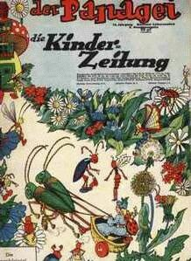Cover Papagei
Comicfassung
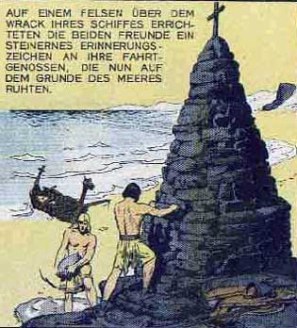
In dieser Zeitung für Kinder im Überformat (je 8 Seiten, Format ca. 36 cm x 25 cm, 23 Pfennig) erschienen erstmals in deutscher Bearbeitung ab Mai 1939 (14. Jahrgang, Heft 9 bis 22/1939; Sonntagsseiten aus 1938 #79 bis #92) einige Abenteuer des Prinzen … Prinz Waldemar (!) mit dem Untertitel »Abenteuer aus ritterlichen Tagen«. Anscheinend erschienen den Herausgebern (auf Anweisung von oben?) die Originalnamen der Helden zu undeutsch - also wurden die Namen kurzerhand geändert.
Die Abenteuer des Prinzen Waldemar wurden immer auf der letzten Seite des »Papagei« ganzseitig abgedruckt. Die Farbgebung erscheint im Vergleich zu den Bocola-Ausgaben sehr bunt. Auf zwei Seiten sind einzelne Bilder weggelassen worden.
Drei Monate nach Ausbruch des Zweiten Weltkrieges endete die Serie mit Heft 22 (zweite Monatsausgabe November 1939). Vermutlich wurde die Lizenz von den USA nicht verlängert, oder aber es gab Devisenprobleme.
Zusatzinformationen zu dieser Ausgabe
In diesen Heften erschienen auch Klassiker wie »Die 3 kleinen Schweinchen und ihre lustigen Abenteuer« von Walt Disney (z.B. das Abenteuer mit dem großen bösen Wolf), »Im Zick-Zack durch 1000 Abenteuer« oder »Ferry«. Die ganze Aufmachung erinnert an eine Micky-Maus-Zeitung aus dem selben Zeitraum.
Quelle: Die Kinderzeitungen: Papagei, Schmetterling, Kiebitz Teil 7 : Micky und ihre Kollegen
weiterführender Link: Deutschsprachige Kinderzeitungen der Zwischenkriegszeit
siehe auch:
Links hierher:

